**Формы интерфейсов**

1. **Главная страница**

Главная страница Сайта визуально разделена на три области:

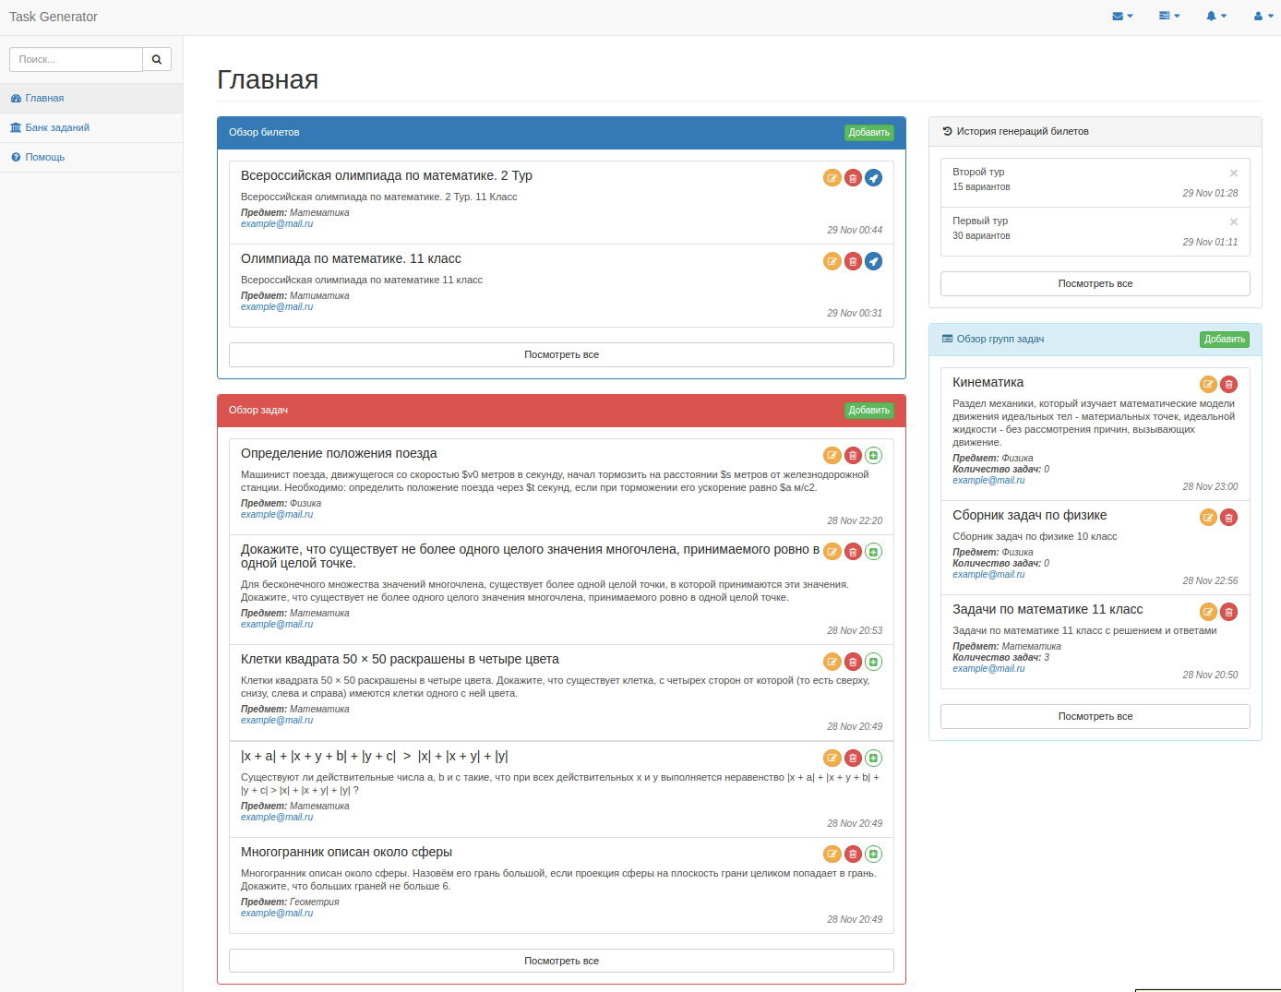

Рисунок 1

1. В верхней области экрана расположен **заголовок**, в которомотображаются следующие объекты:

* Ссылка с названием сайта. Ссылка перехода на главную страницу, доступная на всех страницах сайта.
* Выпадающее меню с ссылками для входа и регистрации для гостя и для выхода с сайта для авторизованного пользователя

1. Слева под заголовком расположены два объекта (сверху вниз) *Поиск* и *Меню*.

* Поле *Поиск*, используемое для поиска информации на сайте
* Группа ссылок *Меню* представляет упорядоченный список ссылок, предназначенное для навигации по Сайту:

Главная — ссылка на главную страницу сайта

Банк заданий — ссылка на страницу поиска задач, групп задач, билетов

Помощь — ссылка на страницу, где отображается руководство пользователя

1. **Центральная часть** экрана содержит основное содержание страницы, на главной странице находится четыре панели:

* «Обзор билетов», отображающая список из пяти последних измененных билетов. Содержит:
  + кнопка «Добавить» для перехода на страницу добавления нового билета
  + кнопка «Посмотреть все» для перехода на страницу отображающих список всех билетов, принадлежащих пользователю
  + Список из пяти последних измененных билетов.
* «Обзор задач», отображающая список из пяти последних измененных задач. Содержит:
  + кнопка «Добавить» для перехода на страницу добавления новой задачи
  + кнопка «Посмотреть все» для перехода на страницу отображающих список всех задач, принадлежащих пользователю
  + Список из пяти последних измененных билетов.
* «История генераций билетов», пять последних генераций билетов. Содержит:
  + кнопка «Посмотреть все» для перехода на страницу отображающих всю историю генерации пользователя
  + Список из пяти последних измененных билетов.
* «Обзор групп задач», отображающая список из пяти последних измененных групп задач. Содержит:
  + кнопка «Добавить» для перехода на страницу добавления новой задачи
  + кнопка «Посмотреть все» для перехода на страницу отображающих список всех задач, принадлежащих пользователю
  + Список из пяти последних измененных билетов.

**2. Страница регистрации**

Содержит форму регистрации

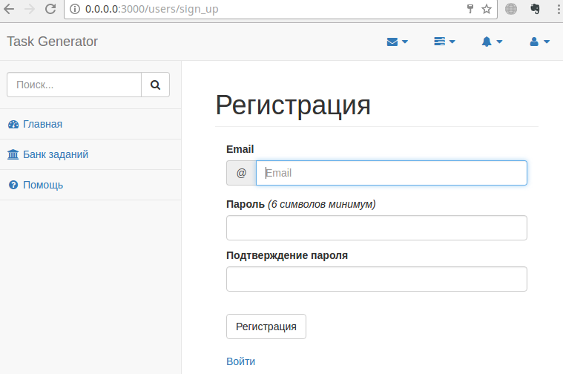

**3. Страница входа**

Содержит форму входа на сайт

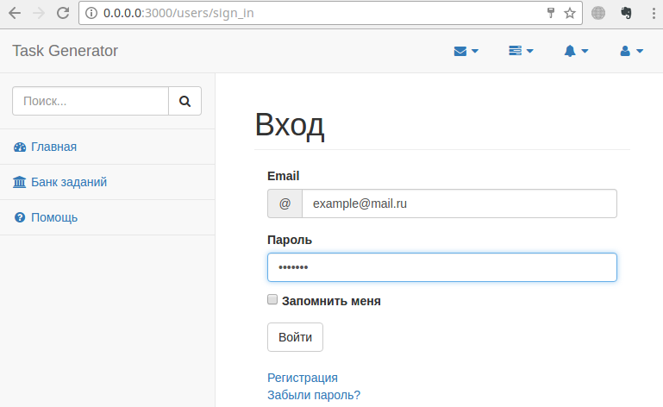

4. Страница помощи

Отображает руководство пользователям

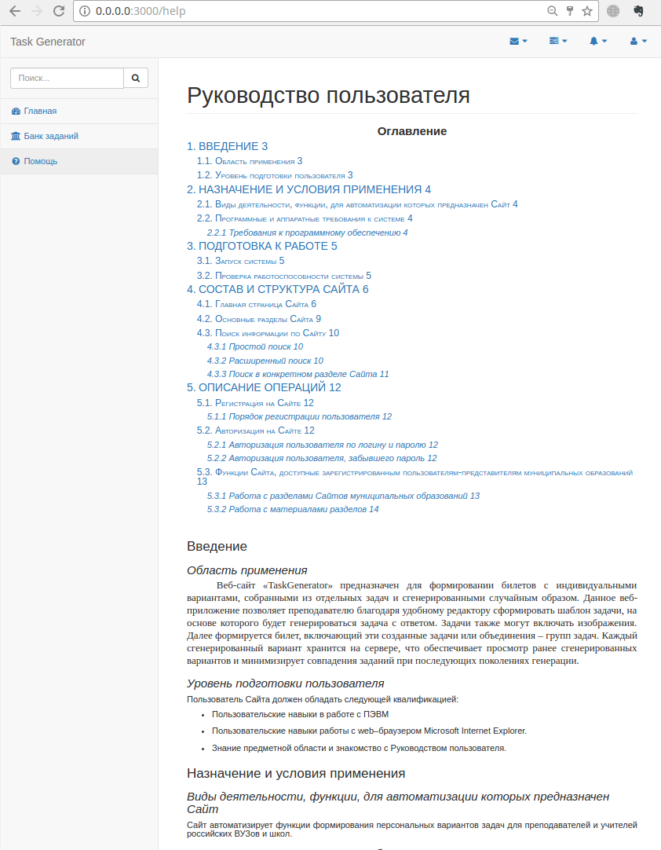

**5. Страница добавления / редактирования задачи**

Содержит форму для добавлении / редактирования задачи

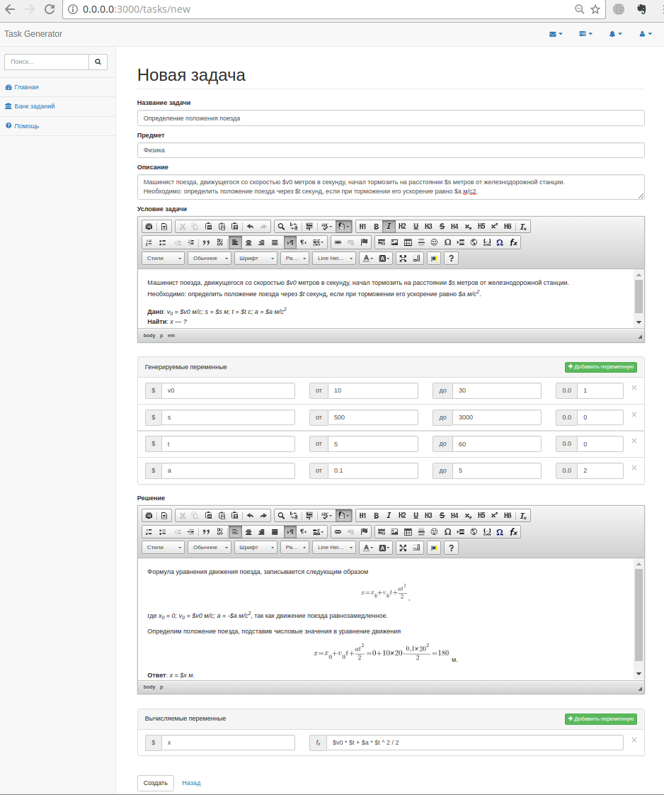

Форма имеет следующие обязательные поля:

* Название задачи
* Условие задачи — шаблон условия задачи

и необязательные поля:

* Предмет
* Описание — отображается в списках задача
* Решение задачи — шаблон решения задачи

На странице имеются вложенные формы - «Переменные». При генерации задачи в шаблоне условие задачи, решение задачи и в формуле вычисляемых переменных вместо подстрок $<имя переменной> будет подставляться случайно сгенерированная переменная в диапазоне от верхней границы до нижней границы, округленная до указанного значения. Для добавления дополнительных форм для переменных имеется кнопка «Добавить переменную». Для удаления переменной нужно нажать на крестик нужной формы.

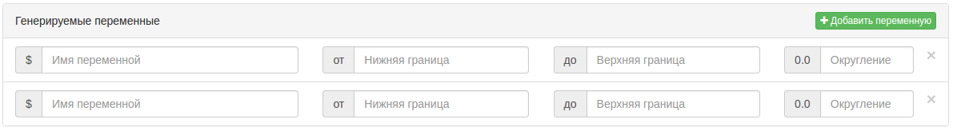

На странице имеются вложенные формы - «Вычисляемые переменные». При генерации задачи в шаблоне условие задачи, решение задачи и в формуле вычисляемых переменных вместо подстрок $<имя переменной> будет подставляться вычисленная переменная по формуле. Для добавления дополнительных форм для вычисляемых переменных имеется кнопка «Добавить переменную». Для удаления переменной нужно нажать на крестик нужной формы.

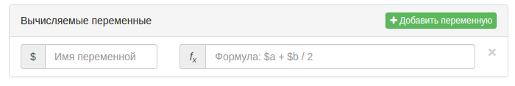

**7. Элемент из списка задач**

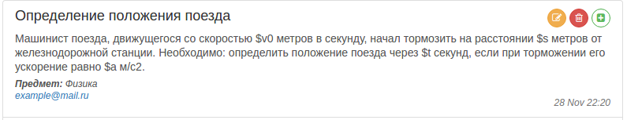

Содержит:

* + - название задачи
    - описание задачи
    - email пользователя добавивший задачу
    - дата изменения задачи
    - ссылка, покрывающая весь элемент списка и отправляющая на страницу задачи
    - кнопка «редактировать»
    - кнопка «удалить»
    - кнопка «Добавить в группу»
    - кнопка «Добавить к себе»

**8. Страница просмотра всех задач пользователя**

Содержит список задач добавленных пользователем и кнопку добавления новой задачи

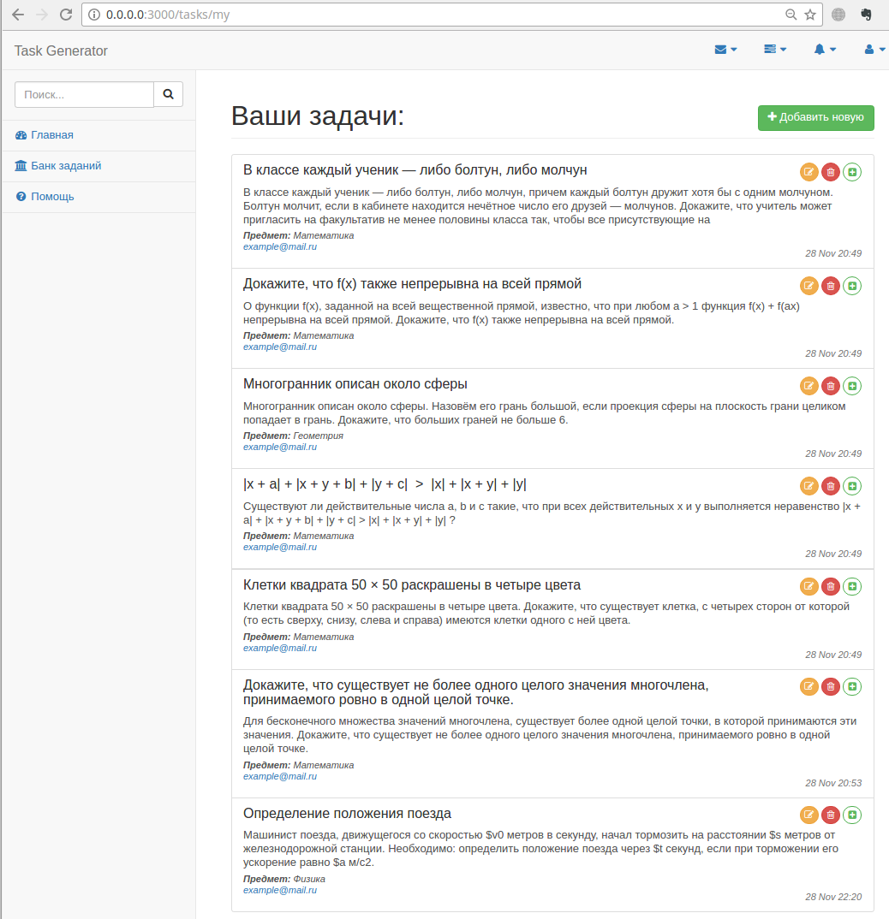

**9. Страница задачи**

Содержит всю информацию о задаче и кнопки: «Редактировать», «Удалить», «Добавить в группу», «Добавить к себе»

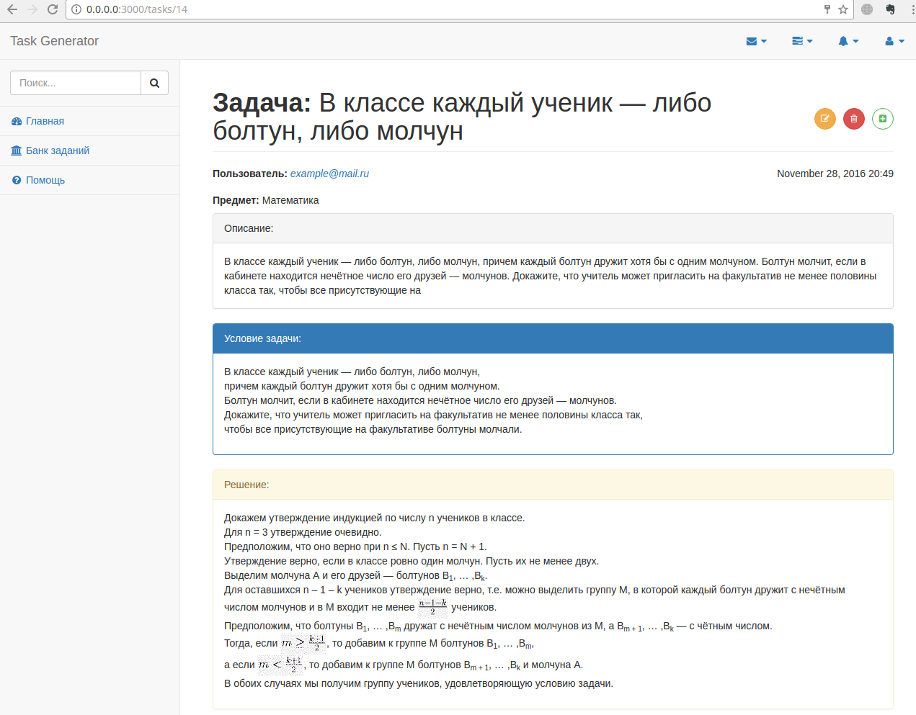

**10. Страница поиска задач**

Содержит список задач наиболее подходящих по запросу поиска, также содержит форму поиска, полем для ввода запроса и кнопками для выбора раздела поиска: «Задачи», «Билеты» и «Группы задач»

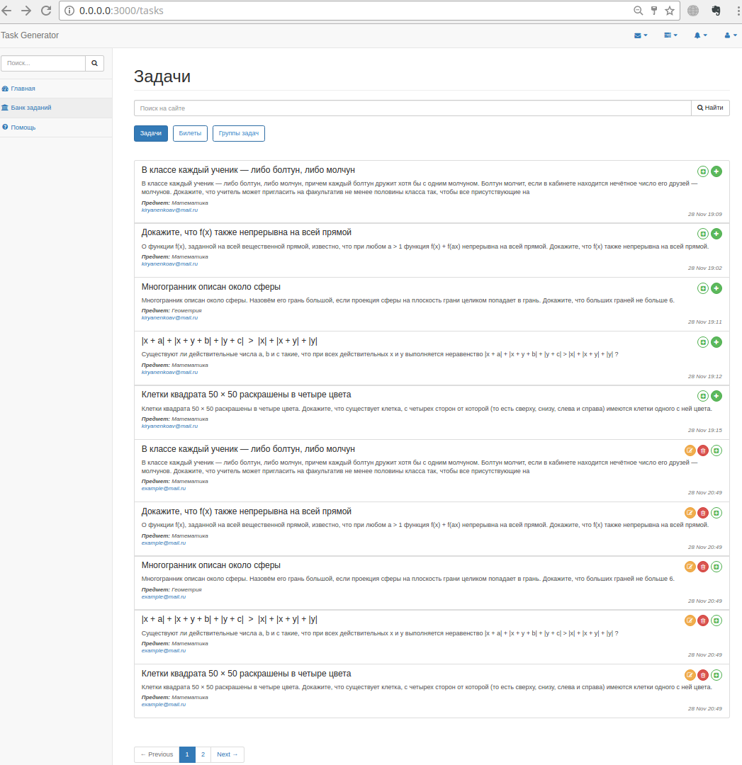

**11. Страница добавления / редактирования группы задач**

Содержит форму для добавлении / редактирования группы задач

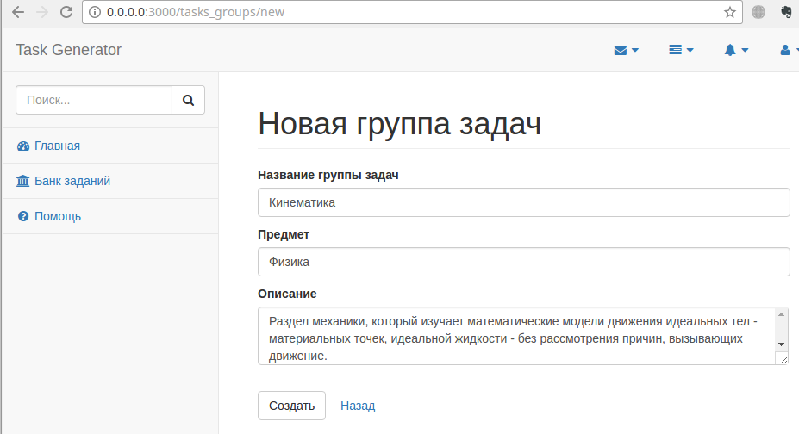

Форма имеет следующие обязательные поля:

* Название задачи

и необязательные поля:

* Предмет
* Описание — отображается в списках задача

**12. Элемент из списка группы задач**

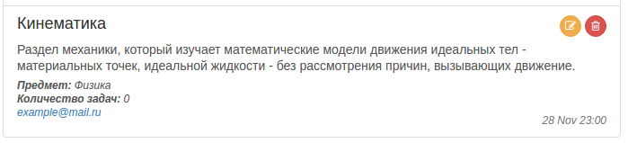

Содержит:

* + - название группы задач
    - описание группы задач
    - email пользователя добавивший группу задач
    - дата изменения группы задач
    - ссылка, покрывающая весь элемент списка и отправляющая на страницу группы задач
    - кнопка «редактировать»
    - кнопка «удалить»
    - кнопка «Добавить к себе»

**13. Страница просмотра всех групп задач пользователя**

Содержит список групп задач добавленных пользователем и кнопку добавления новой группы

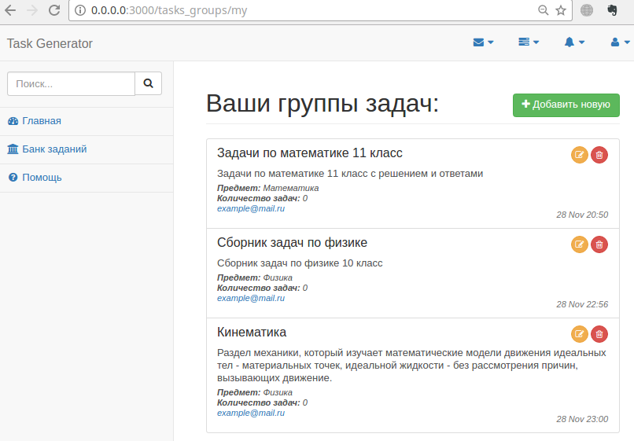

**14. Страница группы задач**

Содержит всю информацию о группе задач, список входящи задач с кнопкой для удаления из списка и кнопки: «Редактировать», «Удалить», «Добавить к себе»

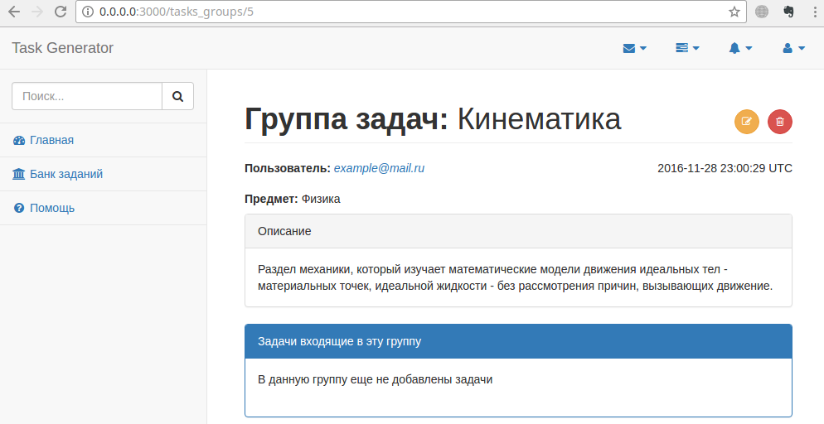

**15. Страница поиска групп задач**

Содержит список групп задач наиболее подходящих по запросу поиска, также содержит форму поиска, полем для ввода запроса и кнопками для выбора раздела поиска: «Задачи», «Билеты» и «Группы задач»

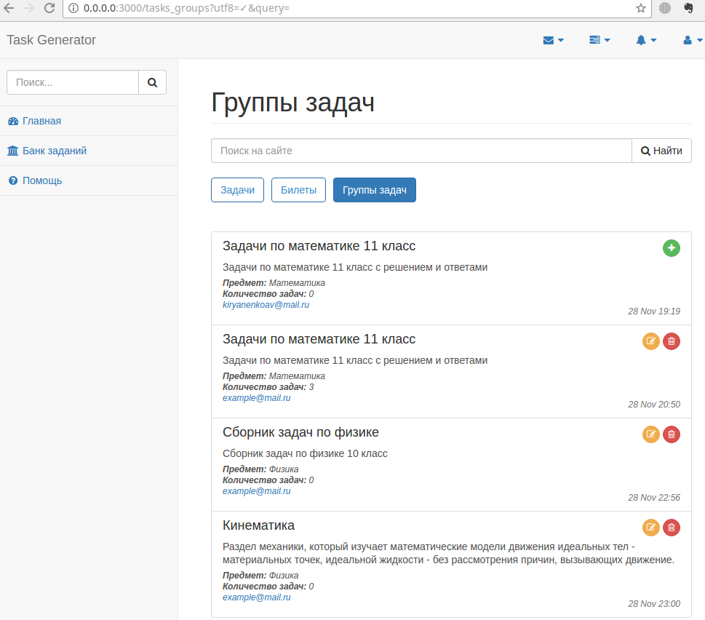

**16. Страница добавления / редактирования билета**

Содержит форму для добавлении / редактирования билета

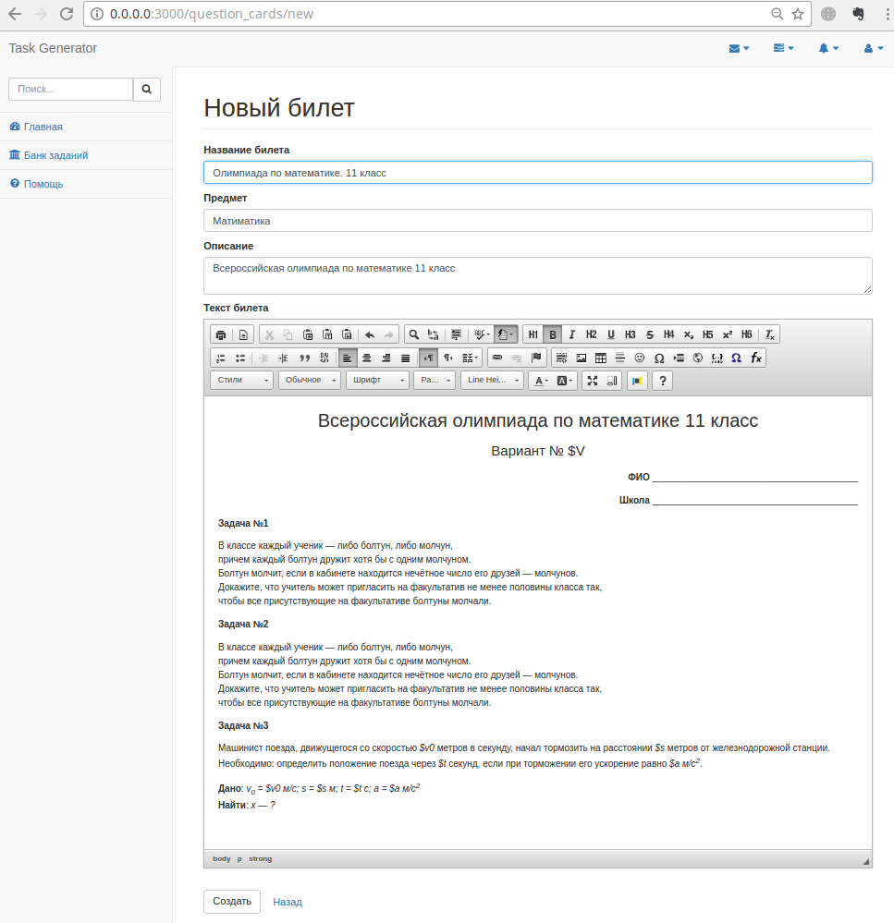

Форма имеет следующие обязательные поля:

* Название билета
* Текст билета — шаблон, по которому генерируется билет

и необязательные поля:

* Предмет
* Описание — отображается в списках задача

**17. Элемент из списка билетов**

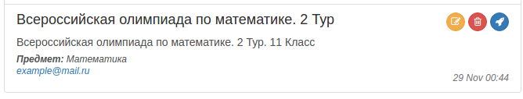

Содержит:

* + - название билета
    - описание билета
    - email пользователя добавивший билет
    - дата изменения билета
    - ссылка, покрывающая весь элемент списка и отправляющая на страницу билета
    - кнопка «редактировать»
    - кнопка «удалить»
    - кнопка «Сгенерировать»
    - кнопка «Добавить к себе»

**18. Страница просмотра всех билетов пользователя**

Содержит список билетов добавленных пользователем и кнопку добавления нового билета

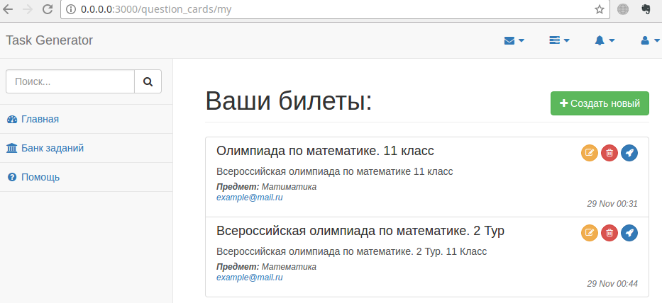

**19. Страница билета**

Содержит всю информацию о билете и кнопки: «Редактировать», «Удалить», «Сгенерировать», «Добавить к себе»

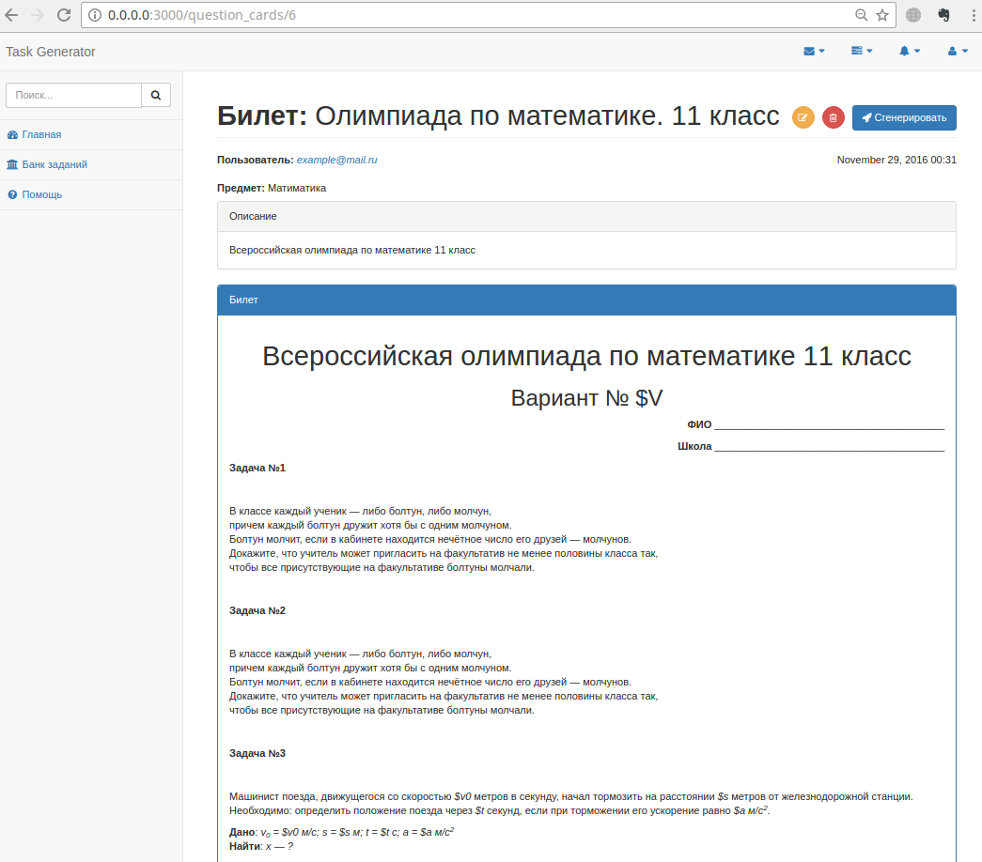

**20. Страница поиска билета**

Содержит список билетов наиболее подходящих по запросу поиска, также содержит форму поиска, с полем для ввода запроса и кнопками для выбора раздела поиска: «Задачи», «Билеты» и «Группы задач»

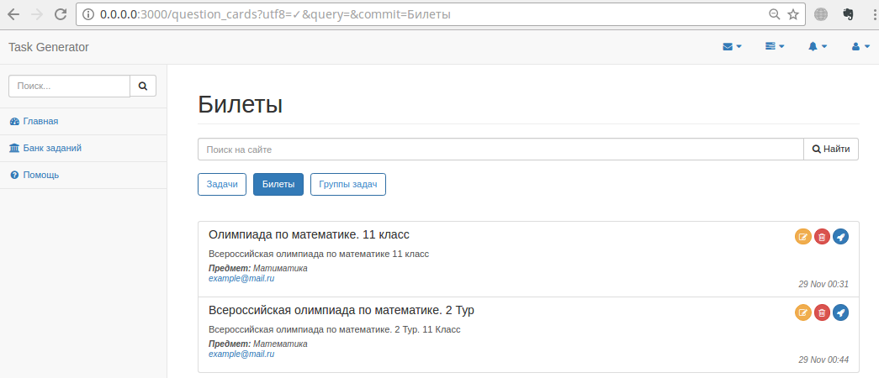

**21. Просмотр сгенерированных вариантов**

Содержит всю информацию о генерации, панель для пред просмотра сгенерированных вариантов и ответов и формы для генерации PDF файла со сгенерированными вариантами и ответами

